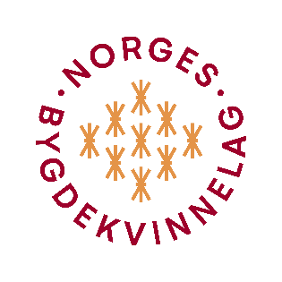

Forslag til årets lokallag

For å synliggjøre den gode aktiviteten som skjer i regi av lokallagene kårer Norges Bygdekvinnelag Årets lokallag.

Årets lokallag blir kåret på Norges Bygdekvinnelags inspirasjonsseminar på Lillehammer 10. -11. juni 2022.

Nå har ditt lokallag sjansen til å bli den heldige vinneren av heder og ære og 20 000 kroner.

Hvem som helst, både lokallaget selv og andre kan foreslå at nettopp ditt lokallag fortjener en slik pris. Send inn forslag til Årets lokallag til ditt distriktslag innen 21. februar 2022.

Begrunnelsen skal være maks 2A4 sider, skrevet i 12 pkt. skriftstørrelse og skal inneholde svar på følgende spørsmål:

Navn på lokallaget:

Forslagstiller:

Beskriv de tre viktigste aktivitetene lokallaget har hatt det siste året:

Beskriv kort utviklingen i lokallaget de siste fem årene inkludert medlemsutviklingen:

Beskriv kort kva lokallaget har gjort for å få nye medlemmer:

Beskriv kort hvordan dere har fulgt opp de sentrale prosjektene det siste året:

Hva er den viktigste grunnen til at lokallaget skal vinne prisen Årets lokallag?

